示波器的原理和使用
选择题：
1、示波器调节实验中，当待测信号为200Hz时，要得到该信号的完整、稳定波形时，扫描频率应为 （ ）
A、150Hz B、1000 Hz C、125 Hz D、50 Hz
2、用示波器观察信号的波形，如果波形不稳定，应调节： ( )
A、 Y轴的偏转因素档位旋钮。 B、波形位移旋钮。
C、扫描电平旋钮。 D、亮度旋钮。
3、在自检好的示波器荧光屏上观察到稳定的正弦波，当X时间增益（衰减）选择开关置于0.4ms/div水平方向峰—峰之间荧光屏上显示为五大格，正弦波的频率为（ ）
A、 500Hz B、 2.0Hz C、 0.4Hz D、 2000Hz
4、在示波器实验中，时间X轴上加的信号为（ ）
A、正弦波 B、方波 C、锯齿波 D、三角波
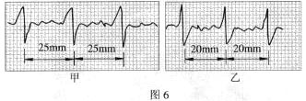
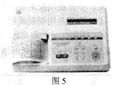
5、 心电图仪(如图5 所示) 通过一系列的传感手段，可将与人心跳对应的生物电流情况记录在匀速运动的坐标纸上，这样医务人员便可得到被检者的心电图。医生通过心电图，可以了解到被检者心跳的情况，例如，测量相邻两波峰的时间间隔，便可计算出1min内心脏跳动的次数(即心率)。同一台心电图仪正常工作时测得待检者甲、乙的心电图分别如图6 甲、 乙所示。若医生测量时记下被检者甲的心率为60 次/min，则可知乙的心率和这台心电图仪输出坐标纸的走纸速度大小分别为( )
A. 48次/min, 25 mm/s
B. 75次/min, 25 mm/s
C. 75 次/min, 45 mm/s
D. 48 次/min, 36mm/s

二、填空题：
1、示波器实验中的同步条件为 ，其中 为锯齿波周期，
_________为被测信号周期（或正弦波周期）
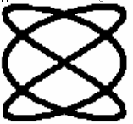
2、已知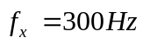，李萨如图形为 “ ”，则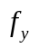= 。
三、简答题：
1、如果被观测的图形不稳定，出现向左移或向右移的原因是什么？该如何使之稳定？

- 示波器实验中，CH1（x）输入信号频率为50Hz，CH2（y）输入信号频率为100Hz，请画出示波器上显示的李萨如图形。在观察李萨如图形时，能否用示波器的“同步”将其稳定下来？如果不能，那是为什么？

